Легендарный госпиталь
В фондах Бобруйского краеведческого музея хранится уникальная коллекция, переданная военврачом 2-го ранга Грищенковым Карпом Яковлевичем, работавшим в годы войны в сортировочно-эвакуационном госпитале - СЭГ-290. В коллекции собраны инородные предметы, извлеченные из лор-органов раненых солдат и офицеров Красной Армии в годы Великой Отечественной войны. Грищенков К.Я. спас не одну сотню фронтовиков, получивших ранения в голову, широко применяя новейшие методы лечения. Вот что писала газета «Красная звезда» за 15 июля 1948 года. «Не так давно в госпиталь доставили в тяжелом состоянии младшего лейтенанта Паршина… Два с половиной часа Грищенков не отходил от операционного стола. Он удалил все костные осколки, извлек из мозжечка (малого мозга) пулю немецкого автомата, наложил швы. В дополнение к этому была применена сульфидино-терапия. Результаты лечения не замедлили сказаться. Теперь самочувствие его хорошее. Спустя некоторое время произошел еще более разительный случай. В нейрохирургическое отделение поступил красноармеец, получивший несколько осколочных ранений. У него было оторвано ухо, вытек глаз и разрушена левая половина лицевого скелета. Раненый потерял много крови. Когда его положили на операционный стол, у него не прощупывался пульс и не работали дыхательные органы, все тело покрылось предсмертной синевой. Казалось, все кончено. Но Грищенков вернул раненому жизнь. Сложная операция была произведена бойцу Пугаеву, раненому в череп. Пугаев попал в окружение. В течение трех месяцев колхозники прятали его от немцев. Но вот Красная Армия освободила селение, в котором он находился. Раненого отправили в госпиталь. К этому времени у него образовалось гнойное расплавление костей. Благодаря искусству хирурга раненому удалось спасти жизнь. В настоящее время Пугаев выздоравливает». После войны Грищенков К.Я., подполковник медицинской службы, работал в Бобруйске, так как именно сюда в июле 1945 года был переведен СЭГ-290.
История самого госпиталя, который вслед за наступавшими советскими войсками прошел от Москвы до Берлина, разделяя вместе с передовыми частями многие лишения и опасности, а после Великой Отечественной войны был передислоцирован в Бобруйск, является отдельной героической страницей истории не только госпиталя, но и медицинского дела города Бобруйска.
В 1967 году в издательстве «Советский писатель» вышла книга «И снова в бой…», которая была написана военврачом 2 ранга Вильямом Ефимовичем Гиллером, начальником СЭГ-290 (сортировочно-эвакуационного госпиталя). В книге рассказывается об истории создания и работе госпиталя. В августе 1941 года на станции Новоторжская под Вязьмой, на базе Вяземского и прибывшего из Каунаса госпиталей, по распоряжению командования Западного фронта было создано нечто новое в истории Армии - сортировочно-эвакуационный госпиталь-290. Начальником этого подразделения был назначен военврач 2 ранга В.Е. Гиллер, комиссаром - вернувшийся после ранения командир Г.Т. Савинов, а главным хирургом минчанин Шур М.Я. В октябре 1941 года в связи с приближением фронта госпиталь переместился в Москву, обосновавшись сначала в Амбулаторном переулке, вблизи метро «Сокол», а затем перебазировался в Лефортово. Здесь госпиталь смог по-настоящему организовать прием, сортировку, эвакуацию раненых и лечение нетранспортабельных больных. В начале 1943 года войска Западного фронта перешли в решительное наступление, а в марте и СЭГ продвинулся в Смоленщину. Ранним серым утром, увязая в снегу, машины крытые брезентом, вошли в Пыжовский лес - в 15 км от Вязьмы и в 3 км от ст. Пыжовка. В сжатый срок был выстроен подземный госпиталь, проведено электричество, водопровод, проложена узкоколейная железная дорога от ст. Пыжовка, соединяющая отделения госпиталя: три сортировочных, девять хирургических и эвакоотделение. Была также построена посадочная площадка для санитарных самолетов. За сутки по узкоколейке со станции Пыжовка по отделениям перевозилось от 1000 до 1200 раненых. По мере передвижения наших войск перемещался и госпиталь. Его путь: Москва, Вязьма, Шеревичи, Минск, Вильно, Каунас, Кибартай, Бартанштейн, Тапиау.
За самоотверженную работу по возвращению в строй воинов Красной Армии 15 сотрудников госпиталя были награждены орденами и медалями. Памятью этому мужественному коллективу служит обелиск под Вязьмой, на котором высечена надпись: «Здесь в Великую Отечественную войну (17.03.43-19.06.44) действовал фронтовой госпиталь № 290, личный состав которого вернул в строй десятки тысяч солдат и офицеров». Его знамя, на котором имеется надпись: «От фронтового эвакопункта № 77 Западного фронта лучшему военному госпиталю», хранится в музее Вооруженных Сил СССР в Москве. Знамя было присуждено в 1942 году фронтовому сортировочно-эвакогоспиталю № 290 за отличные показатели работы в дни разгрома немецко-фашистских войск под Москвой. Коллектив госпиталя до конца войны удерживал это Знамя.
В июле 1945 года госпиталь был передислоцирован в Бобруйск в качестве 290 военного госпиталя. Сначала он располагался по улице Социалистической в нескольких одноэтажных зданиях барачного типа. В начале 1979 года учреждение переехало в историческое здание госпиталя начала XIX века на территории крепости. В Бобруйском госпитале военные хирурги впервые внедрили органосохраняющие операции на почках при огнестрельных ранах. Медики военного госпиталя руководили в разные годы Бобруйским научным обществом врачей. Это Л.А. Ханин, Я.Г. Рубинштейн, Л.П. Новолодский – первый в Беларуси военный врач-хирург, удостоенный высокого звания «Заслуженный врач БССР». В послевоенные годы здесь работали участники войны, врачи М.А. Бескоровайный, П.В. Беспалько, К.Я. Грищенков, В.А. Стукалин, медицинские сестры А.В. Бурова, А.В. Гикалова, Л.И. Груша, М.Ф. Долич, О.Г. Кравченко, Т.С. Назарович, П.Г. Петрова.
В сентябре 2006 года госпиталь был реорганизован в ГУ «290 Военный медицинский центр Вооруженных сил Республики Беларусь», который возглавил подполковник медслужбы Игорь Георгиевич Косинский. Учреждение обеспечивало медицинскую помощь в первую очередь участникам войн, военнослужащим, пенсионерам Минобороны, а также членам их семей. Территориальный охват - Гомельская, Могилевская области и часть Минской (до Пуховичей и Старых Дорог включительно). При госпитале работал музей, рассказывающий о его легендарном пути и сотрудниках.
В 2013 году в рамках оптимизации и реформирования Вооруженных Сил Республики Беларусь ГУ «290-й военный медицинский центр Вооруженных сил Республики Беларусь» был упразднён согласно директиве Министерства обороны о расформировании этого лечебного учреждения.

Научный сотрудник Бобруйского краеведческого музея Лариса Тимошенко

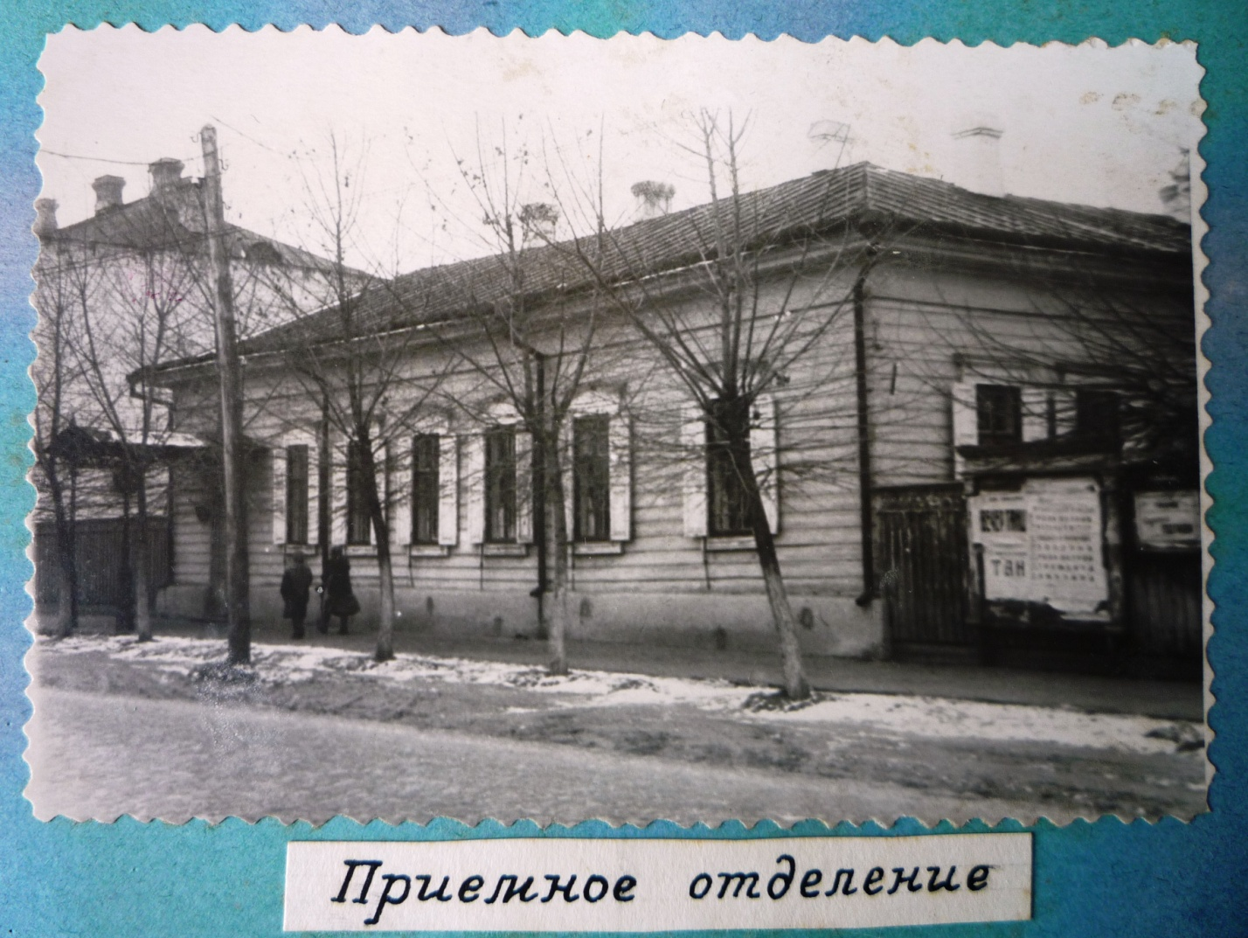
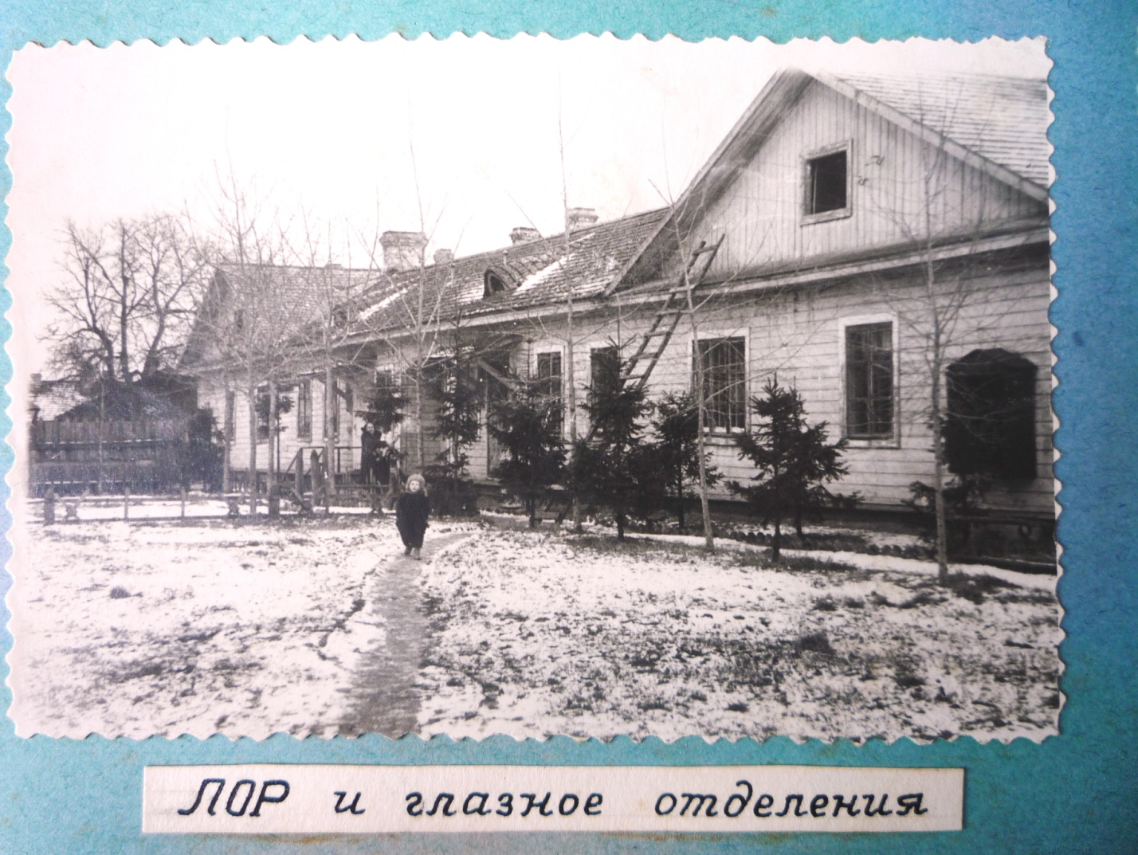
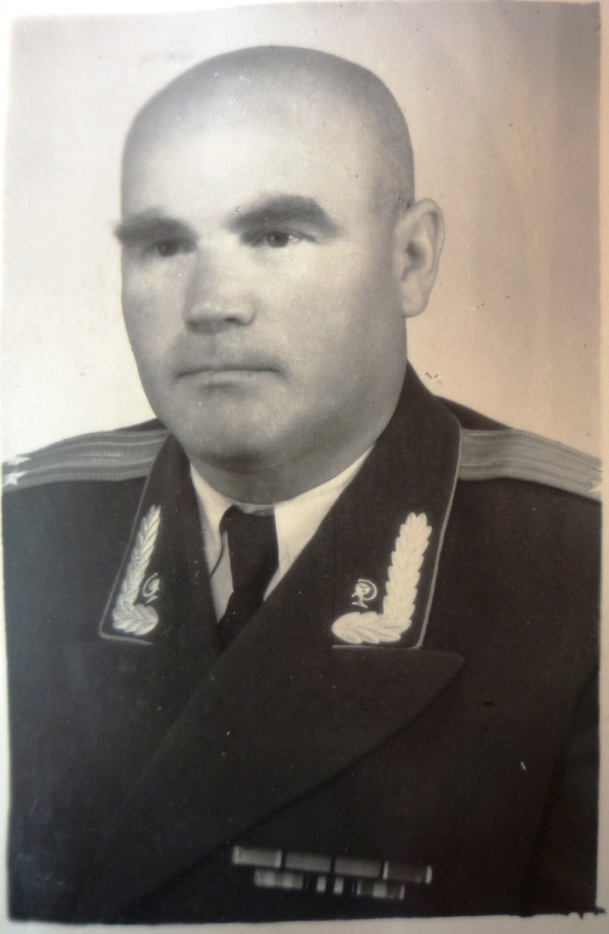
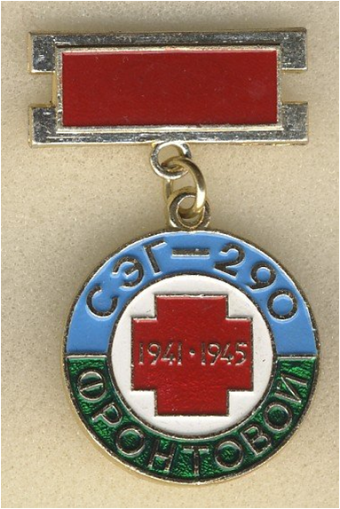
Памятный знак к 30-летию Победы
Грищенков Карп Яковлевич

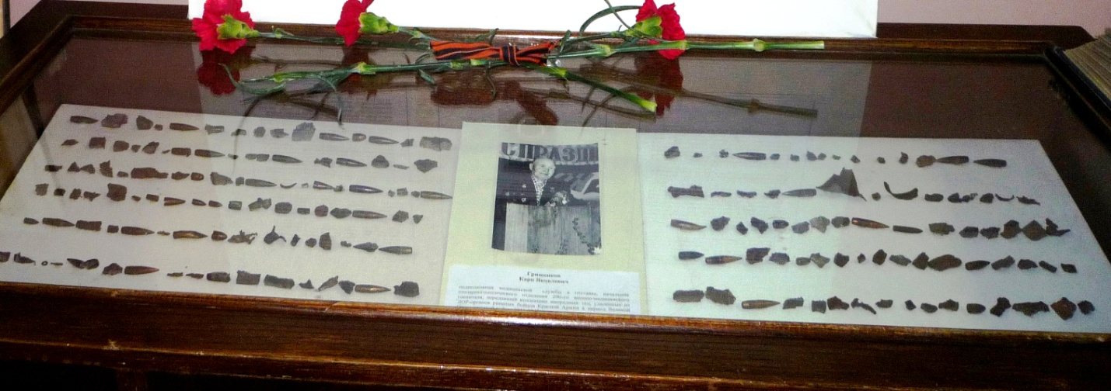
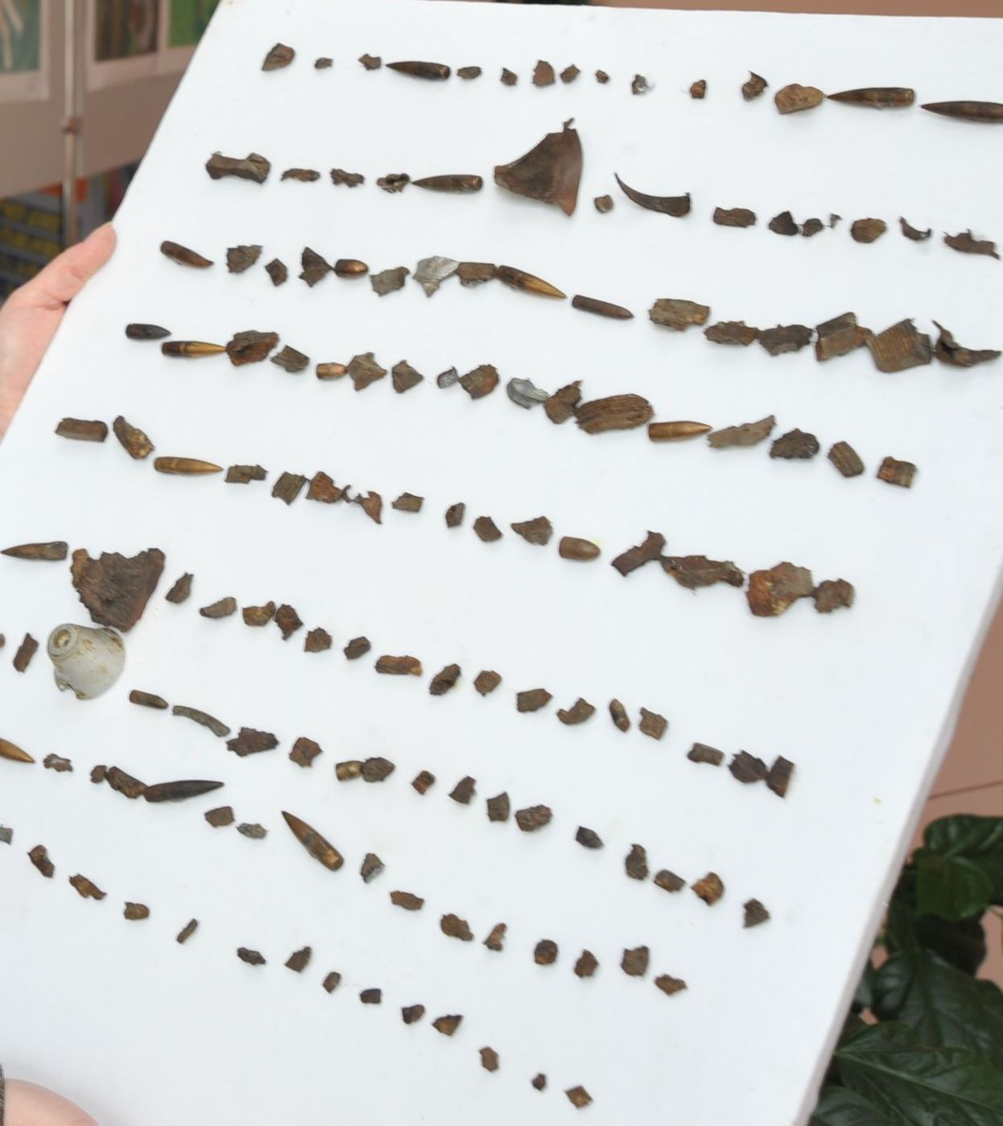
Инородные предметы, извлеченные из лор-органов

